**频闪面阵图像采集模块**

**——软件配置说明及检测记录**

北京智弘通达科技有限公司

2018年6月11日

1. IP配置与软件通信
2. 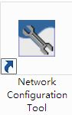点击图标打开Network Configuration Tool软件，进行网络配置。
   1. 网络适配器配置

主要配置网络适配器的MAC地址（00-30-18-C1-A2-40）、IP地址（192.168.10.121）与子网掩码(255.255.255.0)。

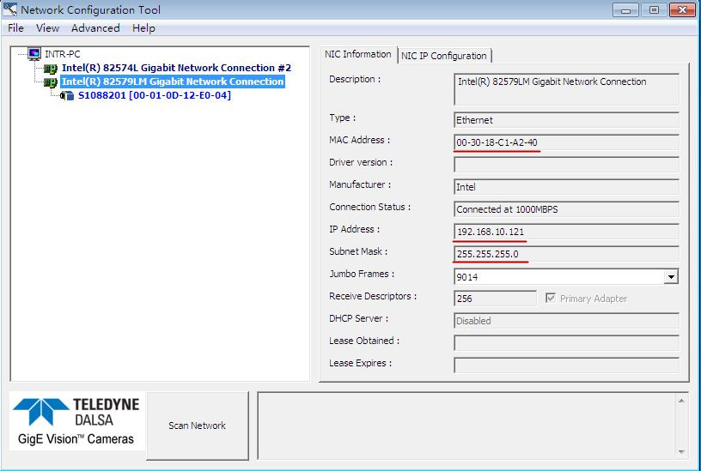

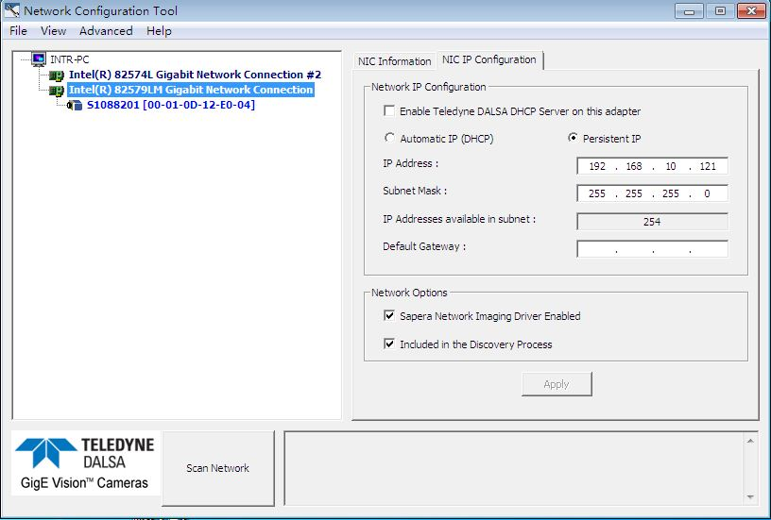**图1.1 网络适配器相关信息**

**图1.2 网络适配器IP配置**

* 1. 相机通信配置

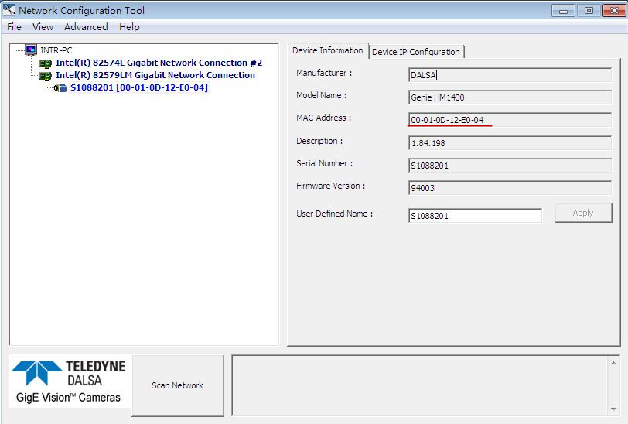主要配置相机的MAC地址（00-01-0D-12-E0-04）、IP地址（192.168.10.5）与子网掩码(255.255.255.0)。

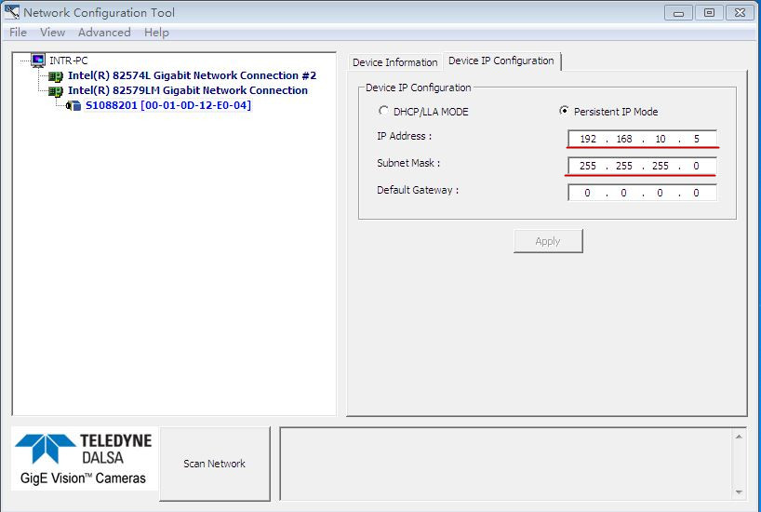**图1.3 相机信息**

**图1.4 相机IP配置**

1. 查看相机通信状态

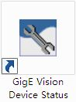点击图标，打开GigE Vision Device Status软件，查看相机通信状态。

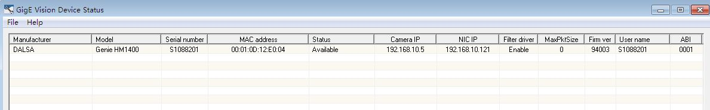

**图1.5 相机通信状态**

1. 相机参数配置与组件使用

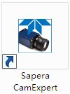点击图标打开Sapera CamExpert相机驱动软件，进行相机的参数配置与拍摄效果测试。

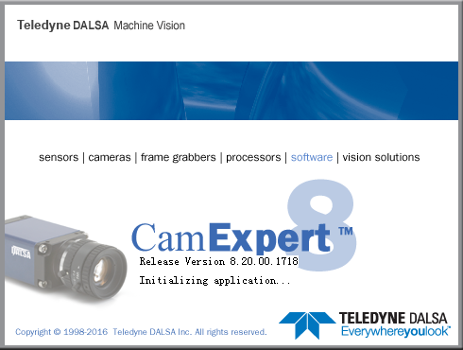

**图2.1 打开相机驱动程序**

1. 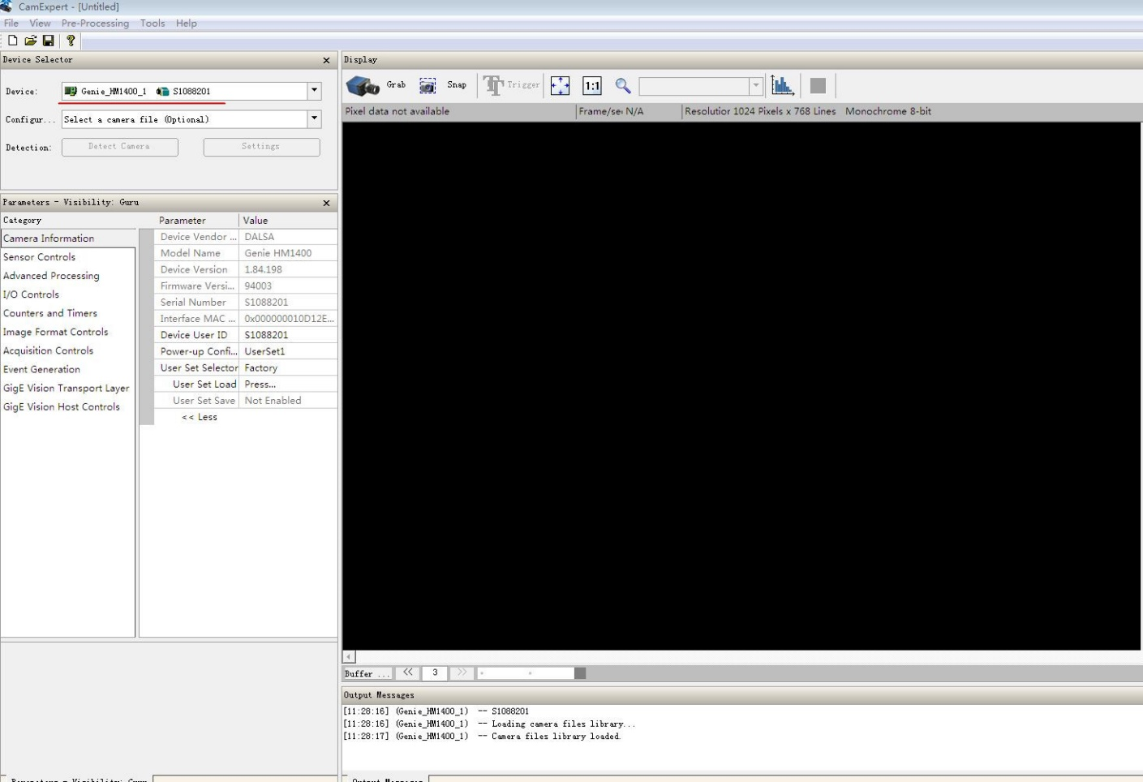在主页面中选择对应的设备型号和配置信息。

**图2.2 相机驱动程序主界面**

1. 在Camera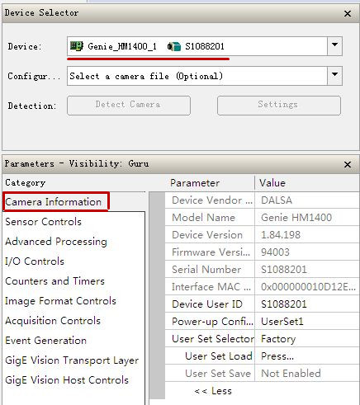 Informatica列表中查看相机对应信息。

**图2.3 相机信息查询**

1. 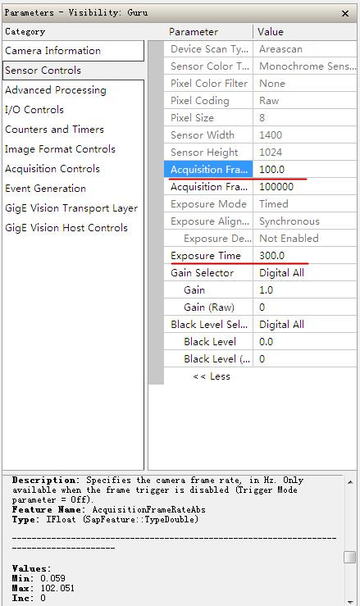当采集图像分辨率设置为1024×1024时，在Sensor Controls列表中设置相机的图像采集帧率为100fps（0.059～102.051），设置曝光时间为300μs（56～9863）。

**图2.4 帧率与曝光时间设置**

1. 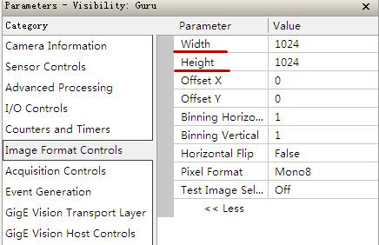在Image Format Controls列表中修改图像分辨率为1024×1024（1400×1024）。

**图2.5 图像分辨率设置**

1. 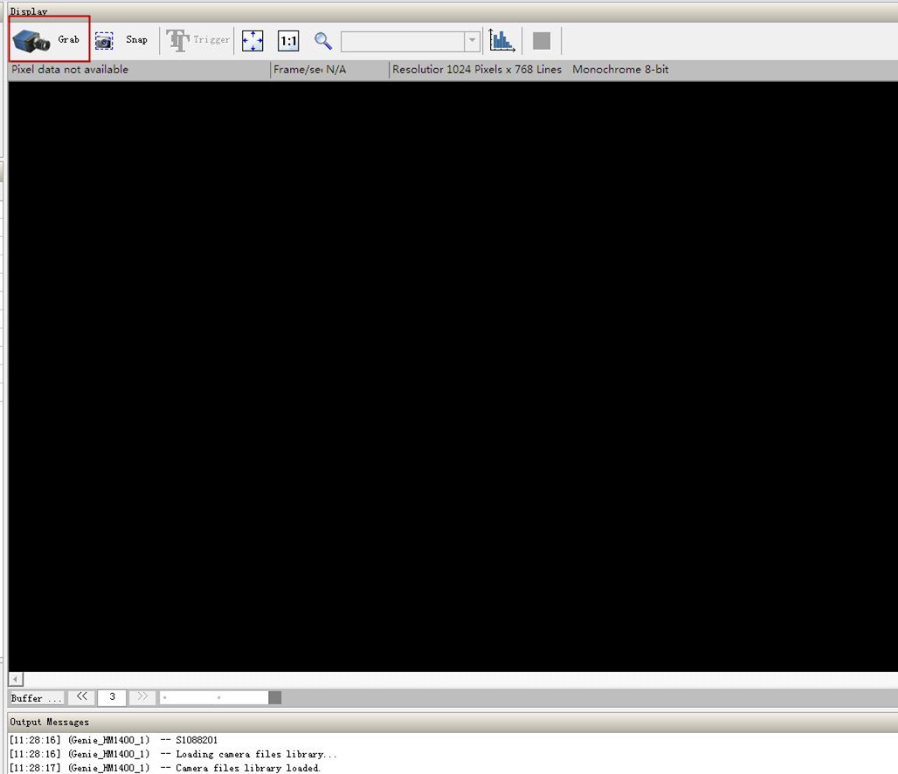参数设置完成后，在界面图像区点击Grab按钮，开始显示相机拍摄的图像。

**图2.6 相机图像预览**

1. 测试记录

|  |  |  |  |
| --- | --- | --- | --- |
| 测试日期 | 测试人员 | 测试出现问题 | 出现问题的原因及解决方法 |
| 2018/02/06 | 王心刚 | 无法显示图像 | 原因：由于使用的是6类网线，要求的千兆网实际上只达到了百兆，满足不了图像传输的通信条件，导致图像无法显示。  解决方法：更换成7类网线。 |
| 2018/06/12 | 王心刚 | 无法显示图像 | 原因：由于测试前拆装设备时改变了镜头的焦距，导致拍摄的图像过黑，误认为是没有图像。  解决方法：拆开设备调整镜头焦距。 |
|  |  |  |  |
|  |  |  |  |
|  |  |  |  |
|  |  |  |  |
|  |  |  |  |